Отчет по кружковой работе «Умнички», 2 полугодие
руководитель Ерёменко Э.И.

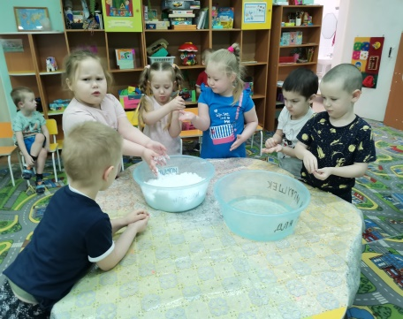
Экспериментальная деятельность в кружке «Умнички» во второй половине года проходила по блокам «Природные явления», «Неживая природа» и «Органы чувств». Все опыты и эксперименты проводились в русле игровой направленности. Знания о свойствах природы дети получали через изучение или построение моделей реально существующих явлений (таяние снега, сила ветра, иней).
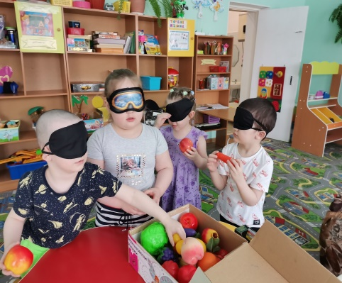
Мотивом включения в эксперимент малышей были: интригующий вопрос, игровая ситуация или сюрпризный момент, а так же интересные события и необычные свойства привычных предметов. Например, опыт «Таяние снега»: в группу приходит письмо от Снежной Королевы, она приглашает ребят в своё царство. При помощи «волшебного превращения» дети попадают в мир вечного льда и снега, где им предстоит выполнить задания сказочной хозяйки и принять участие в эксперименте по изучению свойств снега.
В ходе экспериментирования использовался метод прогнозирования и вопросы поискового характера: «Что будет, если зеркало поднести к лучику солнца», и т.д., которые ложатся в основу гипотезы «Если сделать…, то докажем….». Далее, предлагается проверить гипотезу на практике.
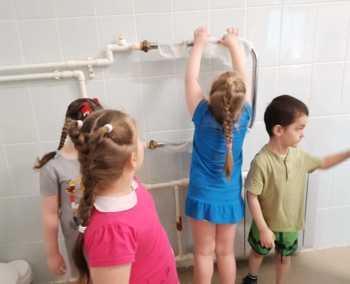
Главным результатом эксперимента становится достижение цели, нахождение ответа на поставленный вопрос. Например, в эксперименте «Для чего нужны глаза», предлагаю ребятам рассмотреть разные предметы, отметить их форму, величину и попробовать сделать тоже самое, но закрыв глаза. Малыши, пришли к выводу, что предметы различные по форме и величине можно определить на ощупь, а по цвету - только посмотрев на них без повязки.
Фиксирование сделанного и увиденного в памяти детей – самый сложный способ подведение результатов для дошкольников, т. к. происходит без опоры на наглядность, поэтому в среднем возрасте дети сравнивают наблюдаемые объекты с уже известными им объектами, или находят отличия между ними. Так, в опыте «Высушим платочек» дети сравнивают, где быстрее высохнет ткань на батарее или на подоконнике и объясняют почему. Ещё один способ фиксации результата это фотографирование. Каждая фотография имеет описание: цель эксперимента характеристики объекта, дата и место съемки.
Ценность опытно-экспериментальной деятельности представляет не только совершенное детьми открытие, но и возможность его дальнейшего применения в познании, в труде и в повседневной жизни.

